수 신 : 대학교

발 신 :

날 짜 : 2015. 5. 7

내 용 : 2015 고영테크놀러지 고영퀘스트 참가모집 및 캠퍼스 리크루팅 공지 요청

1. 귀교의 무궁한 발전을 기원합니다.
2. 고영테크놀러지는 2002년 설립하여 최고의 기술력을 통해 3D SPI/AOI 장비 제조 및 판매 세계 시장점유율 1위를 점유하고 있는 3차원 측정기반 검사장비 제조 및 솔루션 제공회사입니다.
3. 고영테크놀러지에서는 창의적 소프트웨어 개발자 양성을 위한 SW 전문교육 및 채용 프로그램인 <고영퀘스트> 참가인원을 모집을 위해 캠퍼스 리크루팅을 아래와 같이 진행하오니 협조를 부탁 드립니다.

- 아 래 –

- 요청사항 : 전 학과/학부 및 대학원생 대상 채용 상담회 일정 공지

2. 모집요강 : 아래 내용 참조

■ 2015 고영퀘스트 지원접수 일정
2015년 5월 18일 ~ 5월 31일

■ 캠퍼스리크루팅 일정
학교 | 일정 | 상담시간 | 장소
성균관대(자연캠) | 5월 18일(월) | 10:00~17:00 | 23동 2층 로비 채용상담실
서강대 | 5월 19일(화) | 10:00~17:00 | AS관 로비
인하대 | 5월 20일(수) | 10:00~17:00 | 하이테크관 1층
연세대 | 5월 21일(목) | 10:00~17:00 | 제 2공학관 로비
경희대(국제캠) | 5월 26일(화) | 10:00~17:00 | 전자정보대학 1층 CDC실
광운대 | 5월 27일(수) | 10:00~17:00 | 비마관 3층 로비

■ 모집 대상 및 인원
전공 불문 소프트웨어 기초지식과 열정을 가진 4년제 대학(원) 졸업예정자 또는 기졸업자 00명

■ 프로그램 소개
‘고영퀘스트’는 총 12주 동안 핵심 SW교육과정을 이수 후 프로젝트를 수행하는 프로그램입니다. 단순 프로그래머를 넘어 SW Architect로 성장할 수 있는 첫걸음입니다. 참가자 중 평가 우수자는 전원 정규직 SW개발자로 채용 예정입니다.

■ 전형절차 및 지원 방법
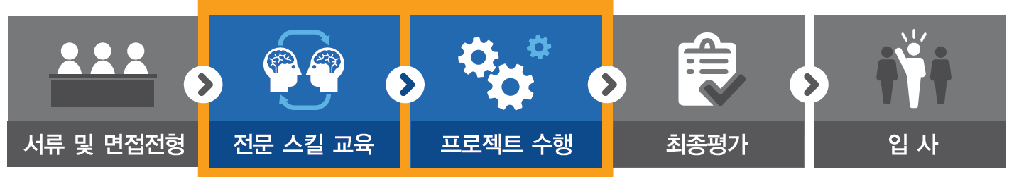
지원방법 : 홈페이지 지원

■ 직원에 대한 혜택
고영퀘스트 참가자에게 다음과 같은 특혜를 제공합니다:
- 실전 투입을 위한 전문 SW 개발 교육 (4주)
- 프로젝트를 통한 소프트웨어 개발 업무 경험 및 경력 획득 (8주)
- 평가 우수자 전원 선발 및 정규직 채용
- 교육 및 프로젝트 기간 교통비 또는 인턴급여 제공

■ 본사 및 근무지: 서울 금천구 가산디지털2로 53

■ 문의처: 고영테크놀러지 인사팀
이메일 문의 (recruit@kohyoung.com)

